附件1

临县大面积停电事件应急响应流程图

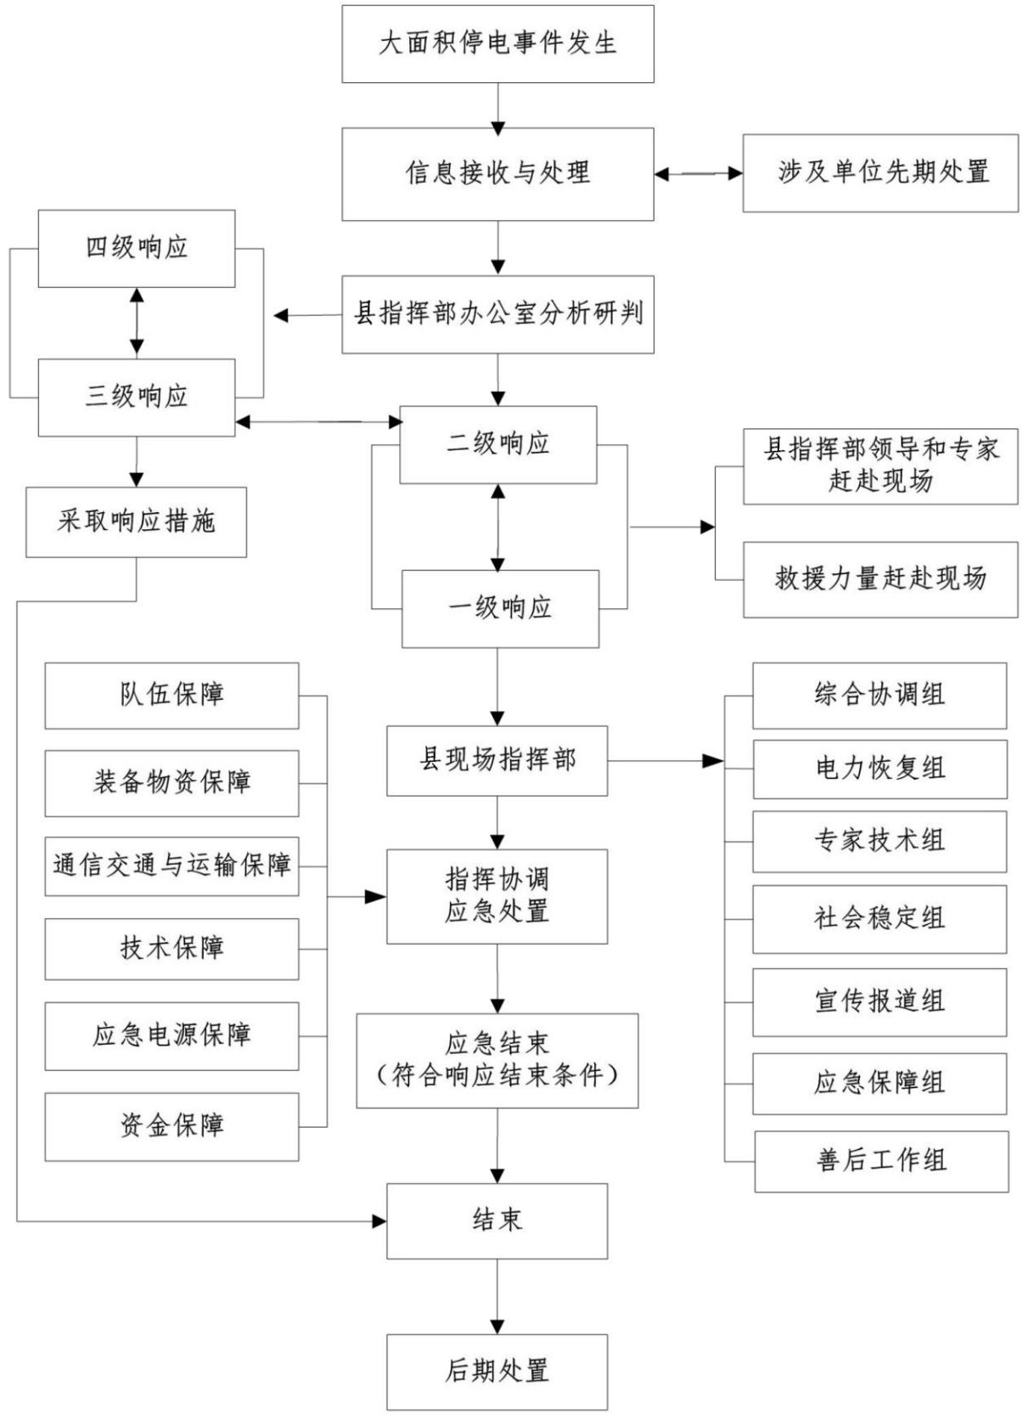

附件2

临县大面积停电事件分级标准

一、特别重大大面积停电事件

区域性电网大面积停电，减供负荷达到60%以上，或70%以上供电用户停电。

二、重大大面积停电事件

临县电网大面积停电，减供负荷60%以上，或70%以上供电用户停电。

三、较大大面积停电事件

临县电网大面积停电，减供负荷40%以上，60%以下，或50%以上，70%以下供电用户停电。

四、一般停电事件

尚未达到一般以上大面积停电事件标准，但造成或可能造成重大社会影响的停电事件。

以上分级标准有关数量的表述中，“以上”含本数，“以下”不含本数。

附件3

临县大面积停电事件应急指挥部组成及

工作职责

县大面积停电事件应急指挥部由县政府分管副县长担任指挥长，县政府办联系副主任、县能源局局长、县应急局局长、电力企业总经理担任副指挥长。成员包括县委宣传部、县应急局、县工信局、县发改局、县公安局、县民政局、县财政局、县自然资源局、县住建局、县交通局、县水利局、县林业局、县气象局、县卫健局、县宣传事业发展中心、县广播电视台、县电信公司、县移动公司、县联通公司、县石油公司、县武警中队、县消防救援大队等单位组成。根据应对工作需要，可增加其他有关单位。

县大面积停电事件应急指挥部办公室设在县能源局，负责大面积停电事件应急日常工作。县大面积停电事件应急指挥部设立相应工作组，各工作组组成及职责分工如下：

一、综合协调组

由县应急局牵头，县发展改革局、县能源局、地电临县分公司、事发地乡（镇）政府及相关部门单位组成。

主要职责：收集、汇总、报送大面积停电事件动态信息，承办文秘、会务工作、协调、服务、督办各组工作落实，完成现场指挥部交办的其他任务。

二、电力恢复组

由县能源局牵头，由县发改局、县公安局、县自然资源局、县水利局、县应急局、县林业局、县气象局、县武警中队、县消防救援大队、县电力企业等单位组成，视情况增加其他单位。

主要职责：组织开展技术研判和事态分析；组织电力抢修恢复工作，尽快恢复受影响区域供电；做好重要电力用户、重点区域的临时供电保障；负责组织跨区域的电力应急抢修恢复协调工作。

1. 专家技术组

由地电临县分公司牵头，成员单位根据大面积停电事件确定。

主要职责：组织相关专家对大面积停电事件进行分析、研判，为事件应急处置提供技术支持；参与制定供电恢复方案。

四、社会稳定组

由县公安局牵头，县宣传事业发展中心、县发改局、县能源局、县民政局、县交通局、县工信局、县武警中队等单位参加。

主要职责：加强受影响地区社会治安管理，严厉打击借机传播谣言制造社会恐慌，以及趁机盗窃、抢劫、哄抢等违法犯罪行为；加强转移人员安置点、救灾物资存放点等重点地区治安管控；加强对重要生活必需品等商品的市场监管和调控，打击囤积居奇行为；加强对重点区域、重点单位的警戒，切实维护社会稳定。

五、宣传报道组

由县委宣传部牵头，县能源局、县宣传事业发展中心、县发改局、县工信局、县公安局、县广播电视台、电力企业等单位参加。

主要职责：根据县指挥部发布的权威情况，组织协调新闻媒体做好临县大面积停电事件应急处置的新闻报道；负责舆论引导工作。

六、应急保障组

由县应急局牵头，县发改局、县工信局、县能源局、县财政局、县自然资源局、县住建局、县交通局、县水利局、县卫健局、县宣传事业发展中心、县广播电视台、县电信公司、县移动公司、县联通公司、地电临县分公司，事发地乡（镇）政府及相关单位。

主要职责：组织做好应急救援装备物资及生产生活物资的紧急生产、储备调拨和紧急配送工作；及时组织调运重要生活必需品，保障群众基本生活和市场供应；维护供水、供气、供热、通信、广播电视等设施正常运行；维护道路、水路等基本交通运行。

七、善后工作组

由县能源局牵头，县发改局、县应急局、地电临县分公司，事发地乡（镇）政府及相关单位。

主要职责：做好秩序恢复和恢复重建工作；组织事件调查，总结分析停电原因和应吸取的教训，提出改进措施；组织开展事件处置评估；处理其他有关善后事宜。

注：各组牵头单位和成员单位确定由指挥部指挥长根据实际情况进行调整。